Giunto alla VI edizione SEEYOUSOUND Torino Music Film Festival si apre a tutti in tutti i sensi

Per la prima volta due dei 99 titoli in programma a SEEYOUSOUND, il festival di cinema a tematica musicale che si terrà a Torino dal 21 febbraio all’1 marzo, saranno fruibili da parte di persone con disabilità sensoriali e cognitive.
La resa accessibile avviene tramite sottotitolazione facilitata e audio descrizione live in cuffia. Il servizio è a cura di Cristina Ghiga.

Tra le proiezioni accessibili anche una delle tre anteprime assolute del Festival.

Proiezione speciale e accessibile di due episodi della serie Stili Ribelli

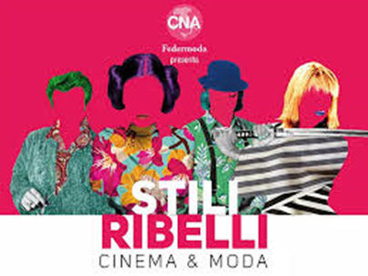
Martedì 25 febbraio ore 16
Cinema Massimo MNC – Via Verdi 18
prodotta da Kiné con Sky Arte
per la regia di Lara Rongoni
Da sempre c’è un forte legame tra la moda e la cultura, la musica, il cinema; un legame fatto di intrecci e connessioni spesso capaci di far nascere nuovi stili e identità. In ogni puntata si traccia la storia musicale e culturale di un capo d’abbigliamento, o di un accessorio, che nel tempo si è trasformato fino a diventare il simbolo di un movimento o di una sottocultura.

La seconda proiezione accessibile è La Macchia Mongolica

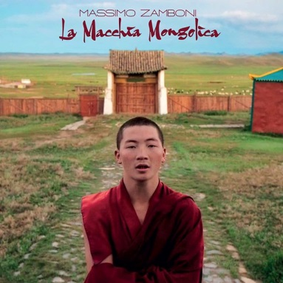
Venerdì 28 febbraio ore 21.30
Cinema Massimo MNC – Via Verdi 18
documentario di Piergiorgio Casotti sul ritorno in Mongolia di Massimo Zamboni, leader di CCCP e CSI.
A vent’anni di distanza, su richiesta della figlia Caterina nata poco dopo quel viaggio, riaffronterà con lei e la moglie quello stesso viaggio, dall’Emilia e passando per la transiberiana. Un viaggio nell’appartenenza e nell’identità, per ritrovare le radici di quella macchia mongolica (segno epidermico presente su ogni nascituro mongolo, molto raro sugli europei) con cui nacque anche sua figlia Caterina. Ma la macchia mongola è tipica anche tra i bambini groenlandesi e giapponesi: un filo antropologico millenario che unisce i popoli della terra e che padre e figlia, cercano, insieme, di seguire e capire, andando così alle origini. Le proprie e quelle degli uomini tutti.
L’evento sarà accompagnato dallo stesso Zamboni, che eseguirà alcuni brani storici.

Costo del biglietto Euro 5,00
Per le proiezioni accessibili si prega di prenotare
Cristina Ghiga a.cristina.ghiga@gmail.com

